Pressemitteilung
07.09.2026
Landkreis - Sicherheit und Ordnung
„Vorbereitet sein“ auf ein Hochwasser
Serie der unteren Katastrophenschutzbehörde befasst sich diesmal mit Starkregen und Überschwemmungen
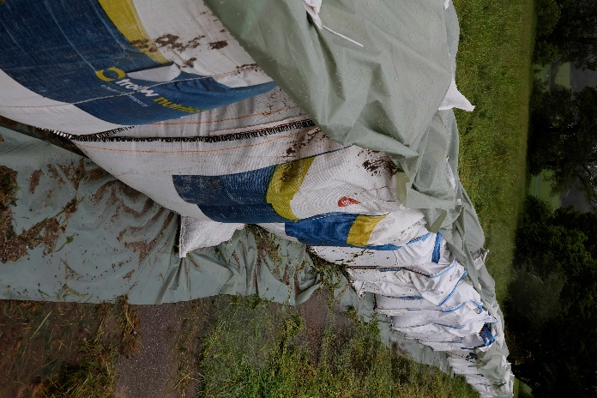
Unterallgäu. Dunkle Wolken türmen sich auf - ein Unwetter. Oder: Es regnet schon lange und der Pegel von Grundwasser, Bächen und Flüssen steigt. Wasser kann plötzlich kommen oder sich langsam ankündigen. Wie man sich auf ein Hochwasser oder Unwetter vorbereiten kann, darum geht es in diesem Teil der Serie „Vorbereitet sein“. „Es ist kostengünstiger, Schäden vorzubeugen, als im Nachgang Schäden zu beseitigen“, gibt Armin Ostermeier, Fachbereichsleiter „Einsatz, Katastrophenschutz und Zivilschutz“ am Landratsamt Unterallgäu, zu bedenken.
„Wenn Sie in einer hochwassergefährdeten Region leben, ist es ratsam, Sandsäcke, Abdichtmaterial und eine eigene Tauchpumpe vorzuhalten“, rät Ostermeier. Zu bedenken gibt er: „Hochwasserschäden entstehen nicht nur in der Nähe von Bächen und Flüssen, sondern können auch durch einen hohen Grundwasserpegel verursacht werden oder durch Regenwasser, das nicht abfließen kann.“ Deshalb: Regenrinnen und Gullys regelmäßig kontrollieren und reinigen, damit diese nicht verstopfen.
Kündigt sich langanhaltender Regen an, sollte man Fenster, Türen und Abflussöffnungen abdichten und wertvolle Gegenstände, wichtige Unterlagen, aber auch gefährliche Stoffe und Chemikalien besser in höher gelegenen Stockwerken lagern. Zudem empfiehlt Ostermeier, Heizungen und elektrische Geräte abzuschalten, insbesondere im Keller: „Stromschlaggefahr besteht auch schon bei Kondenswasser. Bei Gewitter können elektrische Geräte ebenfalls Schaden nehmen.“ Besonders wichtig: „Wenn schon Wasser ins Haus kommt, betreten Sie Kellerräume und Tiefgaragen nicht mehr und halten Sie sich am besten in den oberen Stockwerken auf.“ Um sich auf eine mögliche Evakuierung vorzubereiten, sei es ratsam, ein Notfallgepäck zusammenzupacken.
Wer bei einem Hochwasser unterwegs ist, sollte Uferbereiche meiden. Hier bestehe die Gefahr der Unterspülung; Uferkanten könnten plötzlich einbrechen. Straßensperrungen sollte man zudem unbedingt beachten. „Und ziehen Sie sich besser in Gebäude zurück anstatt ins Auto oder in Unterführungen, wo Hochwasser zur tödlichen Gefahr werden kann“, sagt Ostermeier.
Weitere Infos gibt es auch unter www.unterallgaeu.de/hochwasser.

Tag des Katastrophen- und Zivilschutzes:
Am Samstag, 3. Oktober, ist Tag des Katastrophen- und Zivilschutzes, auf dem Gelände der Feuerwehr Babenhausen, Bahnhofstraße 6. Von 10 bis 17 Uhr bieten hier Blaulichtorganisationen aus dem Unterallgäu Vorführungen, Workshops und Aktionen für Kinder und Erwachsene an - vom Wunden schminken mit Mini-Erste-Hilfe-Kurs über einen Notfallrucksack-Pack-Wettbewerb bis zu Feuerwehr-Vorführungen und einer umfangreichen Ausstellung der Fahrzeuge und Technik der Blaulichtorganisationen.

Foto: Sandsäcke können im Hochwasserfall Schutz bieten. Foto: Stefanie Vögele/Landratsamt Unterallgäu

